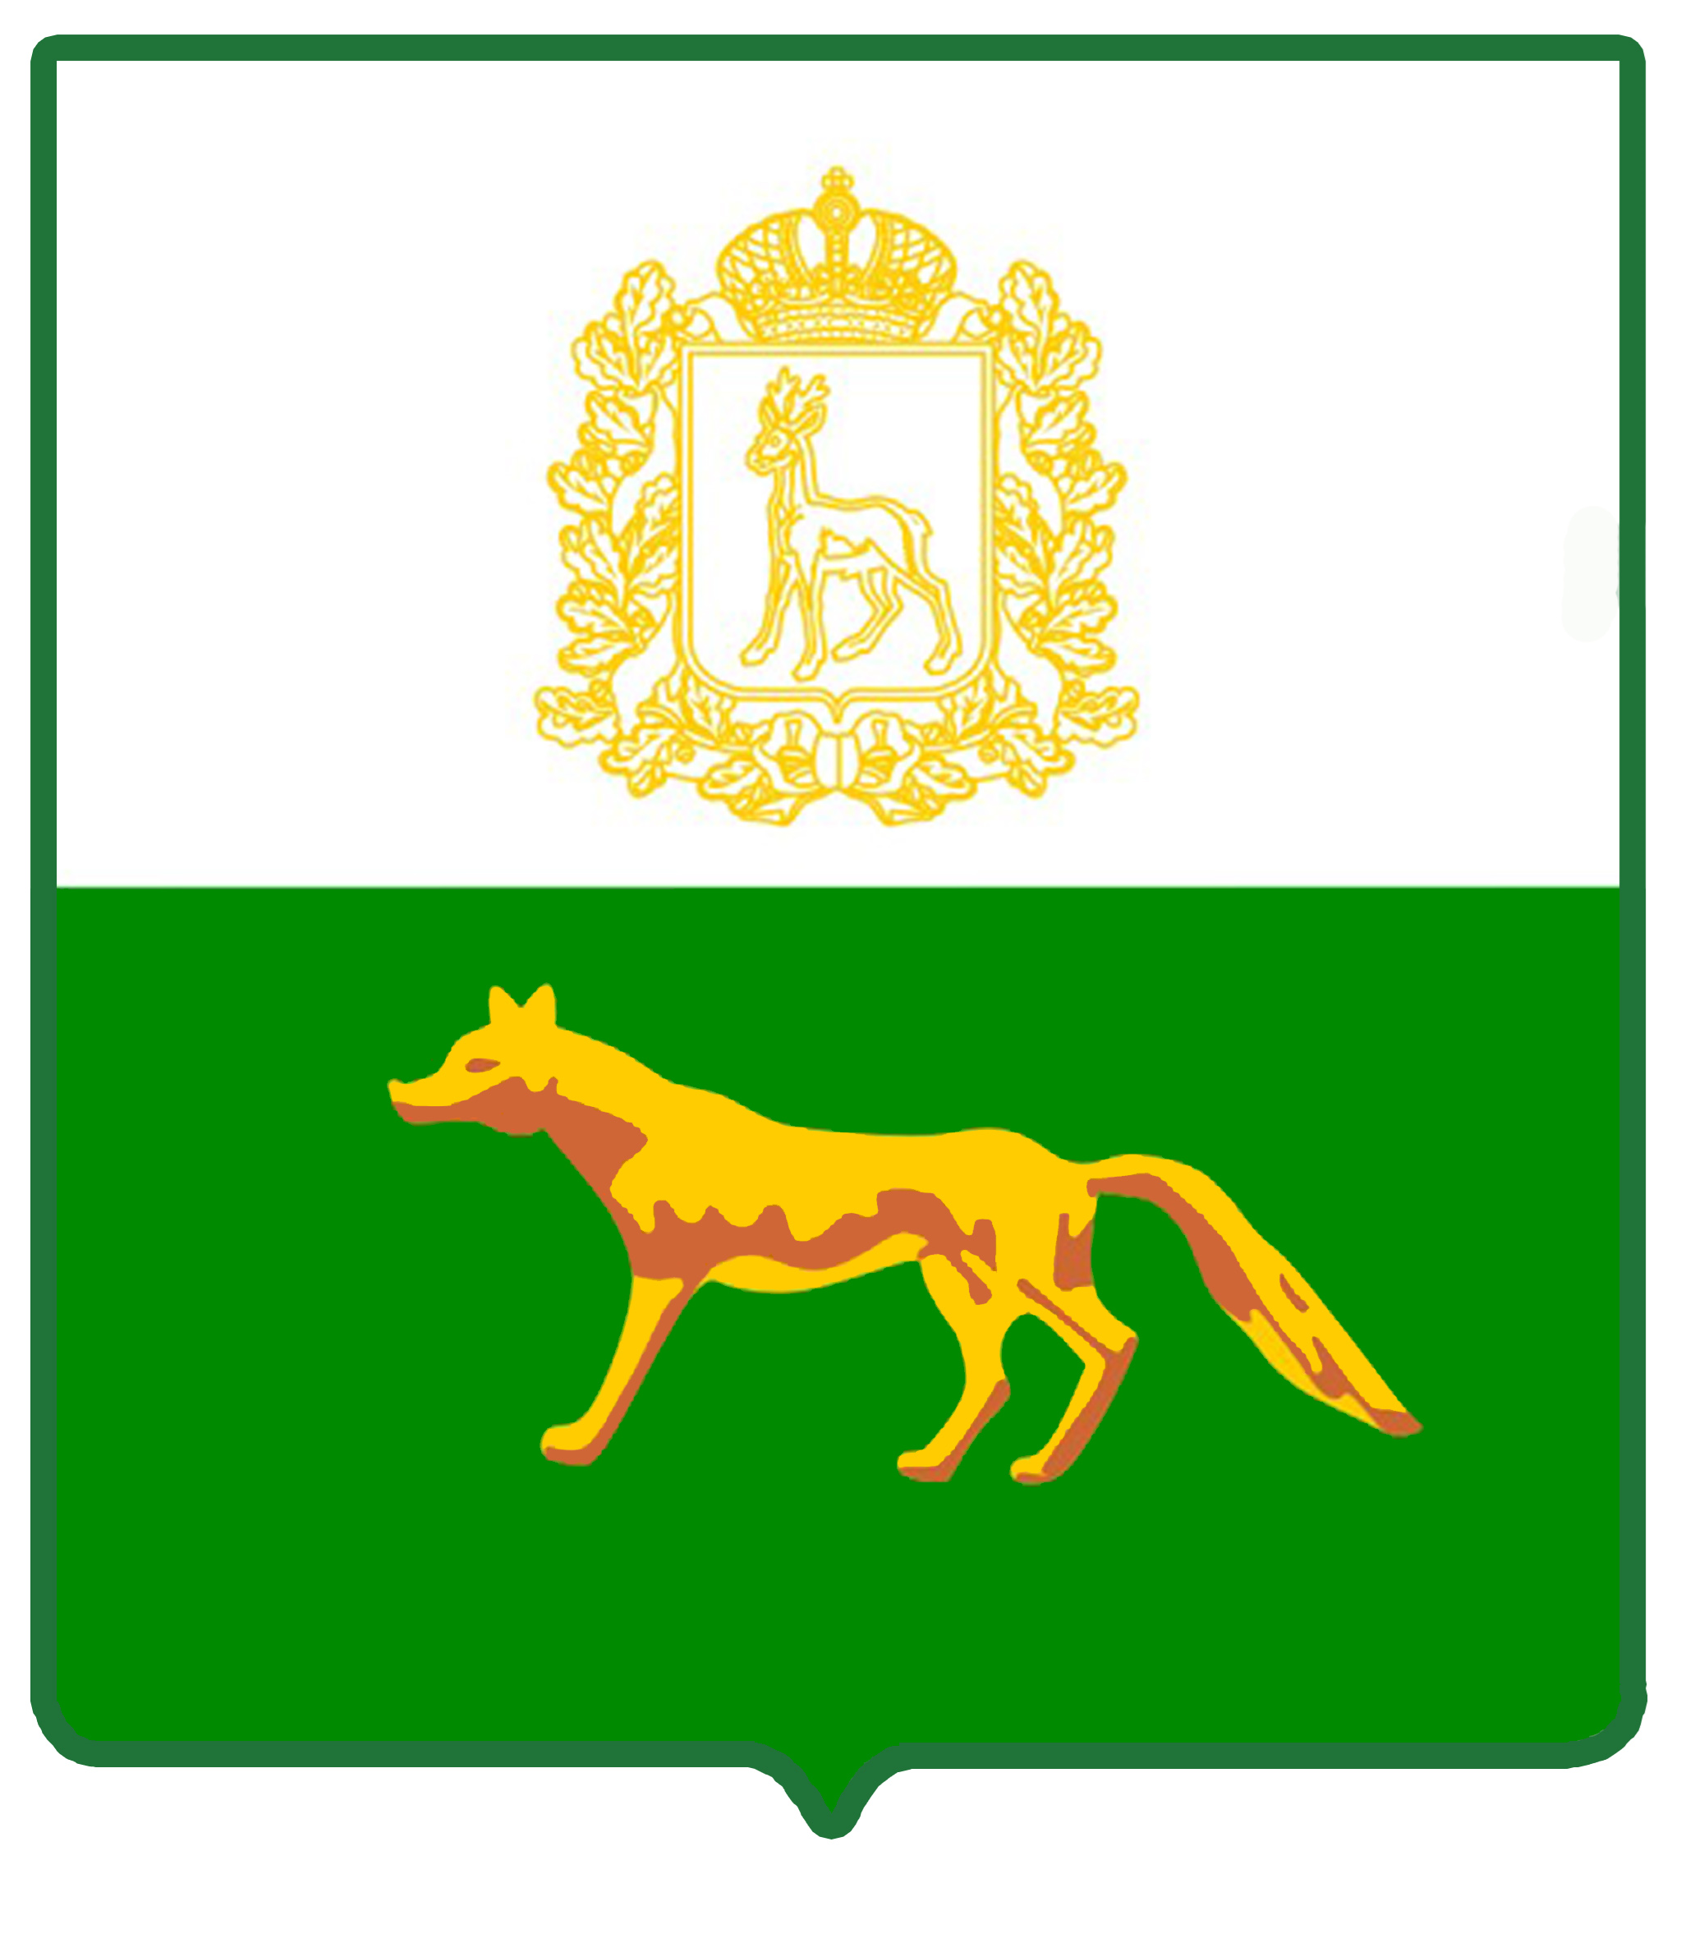
Администрация

муниципального района

Сергиевский
Самарской области

ПОСТАНОВЛЕНИЕ

«____»_____________2021 г.
№_________

Об утверждении Административного регламента предоставления муниципальным бюджетным учреждением дополнительного образования Суходольская детская музыкальная школа муниципального района Сергиевский и муниципальным бюджетным учреждением дополнительного образования Сергиевская детская школа искусств муниципального района Сергиевский муниципальной услуги «Предоставление дополнительного образования детей в муниципальных образовательных организациях»

В соответствии с Федеральным законом от 06.10.2003 № 131-ФЗ «Об общих принципах организации местного самоуправления в Российской Федерации», постановлением администрации муниципального района Сергиевский от 05.05.2021 № 420 «О внесении изменений в постановление администрации муниципального района Сергиевский от 29.11.2016 № 1245 «Об утверждении Реестра муниципальных услуг и Перечня муниципальных услуг муниципального района Сергиевский», постановлением администрации муниципального района Сергиевский от 23.10.2013 № 1189 «Об утверждении Порядка разработки, согласования и утверждения административных регламентов предоставления муниципальных услуг», в целях приведения нормативно-правовых актов органов местного самоуправления в соответствие с действующим законодательством, администрация муниципального района Сергиевский ПОСТАНОВЛЯЕТ:
- Утвердить Административный регламент предоставления муниципальным бюджетным учреждением дополнительного образования Суходольская детская музыкальная школа муниципального района Сергиевский и муниципальным бюджетным учреждением дополнительного образования Сергиевская детская школа искусств муниципального района Сергиевский муниципальной услуги «Предоставление дополнительного образования детей в муниципальных образовательных организациях» согласно Приложению №1 к настоящему Постановлению.
- Признать утратившим силу постановление администрации муниципального района Сергиевский от 14.07.2020 № 763 «Об утверждении Административного регламента предоставления муниципальным бюджетным учреждением дополнительного образования Суходольская детская музыкальная школа муниципального района Сергиевский и муниципальным бюджетным учреждением дополнительного образования Сергиевская детская школа искусств муниципального района Сергиевский муниципальной услуги «Предоставление дополнительного образования детей в муниципальных образовательных организациях».
- Опубликовать настоящее постановление в газете «Сергиевский вестник».
- Настоящее постановление вступает в силу с момента его официального опубликования.
- Контроль за выполнением настоящего постановления возложить на руководителя муниципального казенного учреждения «Управление культуры, туризма и молодежной политики» муниципального района Сергиевский Николаеву О.Н.

Глава муниципального района Сергиевский |  | А. А. Веселов

О.Н. Николаева

